HN6601H- S2L-R系列 星光级红外网络直播摄像机
一、产品简介
海纳HN6601H-S2L-R系列200万像素高清红外网络直播机，外形新颖小巧，安装非常方便，配套一体化支架，可安装不同场合与角度，深受客户青睐，并且得到大量选用，采用SONY IMX低照度成像器，可输出分辨率高达（1920*1080）的全高清图像信号，充分满足高清图像的应用需求；支持H.264压缩算法；强大的网络功能，支持RTMP、RTSP流媒体协议,是一款性价比超高的网络直播摄像机，可广泛用于幼儿园视频直播、种养殖场农场视频直播、交通路况视频直播、景区直播等应用；支持多码流传输，可防水防尘，防护等级达IP66。
二、产品外观
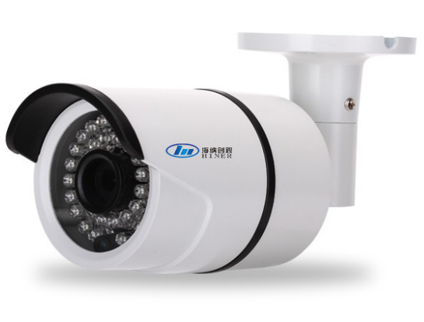

三、功能特性
■ 1/2.8 CMOS，图像清晰逼真，颜色清晰细腻、无噪点
■ 采用多颗LED红外补光灯，夜视距离5-25米，大大提高全黑环境下的拍摄能力
■ 内置高清定焦镜头，聚焦清晰、完整、透彻，杜绝劣质镜头2边模糊不清的问题
■ 最高分辨率可达2M, 1920*1080@25 fps，向下兼容720P、480P等分辨率
■ 采用全新 H.264 视频压缩，压缩比高
■ 网络协议完备，支持HTTP、RTSP、DDNS、ONVIF等协议，可对接各种ONVIF协议网络录像机
■ 嵌入式RTMP协议，可推送对接RTMP流服务，如adobe FMS/Wowza/Red5等，支持7*24小时不间断推送，支持定时推送，支持推送认证
■ 支持音频输入，可接拾音器、麦克风等音源输入，同步网络输出
■ 可选配Wi-Fi功能，解决网络布线的困扰
■ 多种功能多接口可选，方便进行系统集成
■ 整机防水防尘，防护等级IP66，适合室内/外场合应用

四、订货型号
基本型：HN6601H-S2L-R
WIFI型：HN6601H-S2L-RW (5台起订)

五、规格与参数
参数/型号 |  | HN6601H-S2L-R
摄像机 | 传感器类型 | 200万像素1/2.8" 低照度CMOS
摄像机 | 有效像素 | 1945 (H) × 1097 (V) approx. 2.13M pixels
摄像机 | 红外补光灯 | 36颗高品质LED红外补光灯灯，夜视5-25米
摄像机 | 最低照度 | 彩色0.01Lux@F1.2 ,（红外开启0 Lux）
摄像机 | 光圈 | 固定
摄像机 | 视频刷新率 | 50/60Hz可选
摄像机 | 图像垂直翻转 | 支持
摄像机 | 图像水平翻转 | 支持
摄像机 | 镜头 | 标配3.6mm.可选6mm
摄像机 | 图像调节 | 亮度，对比度，锐度，饱和度可调
摄像机 | 日夜转换模式 | 手动/自动（带IR-CUT）
音视频编码 | 视频压缩标准 | H.264
音视频编码 | 视频码率 | 32Kbps～5Mbps，CBR/VBR/CVBR可调
音视频编码 | 低码流模式 | 支持
音视频编码 | 视频帧率 | 1920*1080@30fps, ,1280*720@30fps,720*480@30fps, 640*360@30fps
音视频编码 | 音频压缩标准 | G.711，AAC
音视频编码 | 音频采样率 | G.711 8KHz，AAC 16KHz
音视频编码 | 音频码率 | G.711 64Kbps，AAC 16Kbps
功能和接口 | 网络协议 | TCP/IP,NTP,RTSP,SMTP,FTP,DHCP,DNS,DDNS,PPPOE,ONVIF,RTMP;
功能和接口 | 其它功能 | 双码流、密码保护、NTP自动对时等
功能和接口 | 网络接口 | 1个RJ45接口 10M/100M自适应以太网口
功能和接口 | 音频接口 | 1路3.5mm输入
功能和接口 | 音频接口 | 1路3.5mm输出（选配）
功能和接口 | WIFI(选配) | 802.11b/g/n标准，支持网络搜索功能、WEP/WPA/WPA2加密方式
其 他 | 工作温度/湿度 | -10℃～65℃/≤90%RH
其 他 | 供电 | 标配DC12V/2A
其 他 | 功耗 | <12W
其 他 | 防护等级 | IP66
其 他 | 设备尺寸(mm) | 182*68
其 他 | 包装尺寸(mm) | 195(L)×(W)105×100(H)
其 他 | 外箱尺寸(mm) | 620(L)×320(W)×320(H)，27台一箱
六、可选配件

电源适配器DC12V/2A

